LED驱动控制系统需求
- LED灯型号：64位 5050灯珠模块 贴片RGB全彩发光LED内置WS2812B驱动七彩开发板。
- PWM控制器，通过PWM信号IO口进行变光控制。LED灯板（带驱动）连接PWM控制器。PWM控制器连接到PX4飞控的ESC端口6/或者TELEM1/2接口。
- 无人机：四旋翼无人机
- 飞控硬件型号：RadioLink Mini Pix v1.2
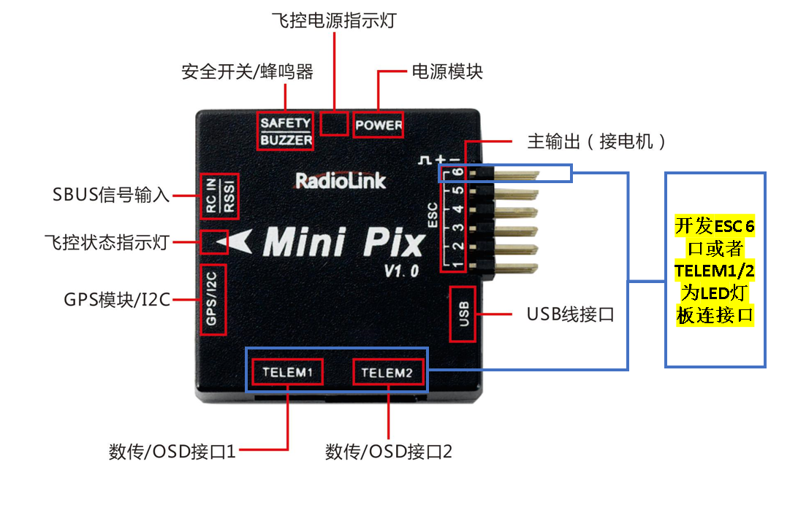
- 地面站软件：QG地面站
- 软件开发需求：无人机灯光秀控制软件，移动PC端安装有OG地面站软件及无人机灯光秀控制软件，OG地面站软件和无人机灯光秀控制软件与OG地面站软件SDK连接。
技术要求：灯光控制可满足预写入和实时控制无人机灯光秀Led灯光颜色。可使用 3D 动画软件编排无人机飞行灯光效果。
- LED驱动开发需求：无人机灯光秀控制软件与OG地面站软件SDK端进行通信，将led灯光变化信号通过OG地面站软件通过交换机，由相关的路由器无线发送到无人机WiFi数传模块，无人机WiFi数传模块再将信号发送到PX4飞控的ESC端口6/或者TELEM1/2接口连接（具体通信接口根据PX4飞控开发情况而定），再将信号发送到LED灯PWM控制器来改变LED灯的颜色及关闭等。（LED灯可通过RGBW亚像素光谱而创造出多种颜色组合）。

- 信号控制示意图如下：
